מטלה 1-

הקוד לא מתקמפל.

שגיאות קומפילציה -

* חסר נקודה פסיק בשורה 25 - System.out.println(b)
* הצבת מספר ממשי לטיפוס מסוג int - a=7.0;
* int f=2; מוצהר בif הראשון ויוצא מscope בסוף הבלוק לכן לא מוכר בelse.
* System.out.println(i); מאותה הסיבה מעל, מוגדר בבלוק הלולאה ויוצא מהscope.
* System.out.println(e); הדפסת משתנה שלא אותחל.

שגיאות ריצה –

* System.out.println(a/d); - חילוק ב-0.

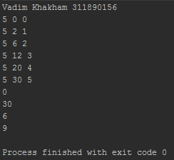

מטלה 2-

